T.C
İSTANBUL VALİLİĞİ

SANDER MESLEKİ VE TEKNİK ANADOLU LİSESİ
2019-2020
Eğitim Öğretim Dönemi
Stratejik Plan Hedefleri
Doğrultusunda Yapılan Faaliyetler

Haziran 2020

.

Faaliyet no: 1
Faaliyetin Adı: İnşaat alanında Erasmus Projesi
Kapsamı: Avrupa birliği mesleki Eğitim projesinde Avrupa inşaat sektöründe yalıtım uygulamalarında öğretmen ve öğrenci hareketliliği ile öğrencilere staj çalışması yaptırararak Avrupa ile bu konuda entegrasyonu sağlamak ve öğrencilerin yeni bilgi ve teknoloji düzeylerini artırmak.
Faaliyet kapsamında yapılan çalışmalar:
Bu proje kapsamında yapılan protokol gereği önce 5 öğrenci 1 öğretmen Portekiz’e daha sonra ise ikinci hareketlilikte Almanya ya 2 öğretmen ve 10 öğrenci katılım sağlanarak bu her iki hareketlilikte de öğrenciler gittikleri ülkelerde bulundukları süre içerisinde meslek dalları ile ilgili staj çalışması yaparak teknolojik bilgilerinin yanı sıra becerilerini attırmış aynı zamanda diğer ülke öğrencileri ve öüğretmenleri ile kaynaşma bilgi değişiminde bulunmuşlardır.
İçeriği: Bu proje kapsamında inşaatlarda mantolama sistemleri ve uygulamaları noktasında hem güncel bilgiler alındı hem de uygulamalı staj ile alınan bilgiler uygulanarak pekiştirilmiştir.
Amacı:
- Öğretmen bazında inşaat alanında güncel bilgilere sahip olma
- Öğrenciler açısından hem güncel bilgilere sahip olma hem de bu bilgileri uygulama fırsatını yalamış oldular
- Diğer ülke öğrencileri iletişime geçerek etkileşimde bulunulmuştur.
Hedef kitlesi: Projenin ana hedef kitlesi inşaat alanındaki öğrencilerimizdir.
Katılımcı sayısı: bu proje kapsamında toplamda 3 öğretmen ve 15 öğrenci faydalanmıştır.
Faaliyetin ilişkili olduğu Stratejik Plan hedefi: Öğrencilerin alanları noktasında en son teknolojik bilgi ve uygulamaları anlar ve yapar.
Faaliyet: Öğrencilerin Staj uygulaması ile bilgi becerilerini arttırmak.
Tema 1: Eğitim ve Öğretime Erişim
Stratejik Amaç 1.: Projeye katılan öğretmen ve öğrencilerimizin mesleki bilgi ve becerilerinin artırılmasını ve güncel bilgilere sahip olmaları sağlamak.
Stratejik Hedef 1.1.: Mesleki uygulama ile öğrendikleri teorik bilgileri uygulayarak pekiştirmişlerdir.

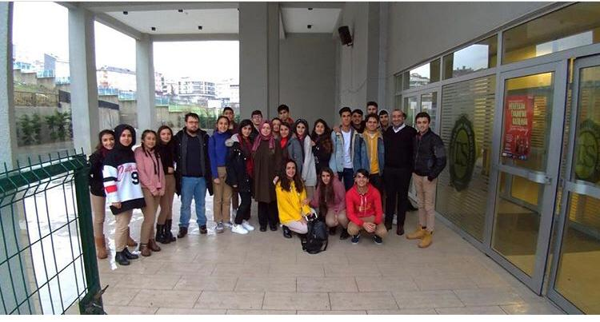
Erasmus 1.Hareketlilik Portekiz

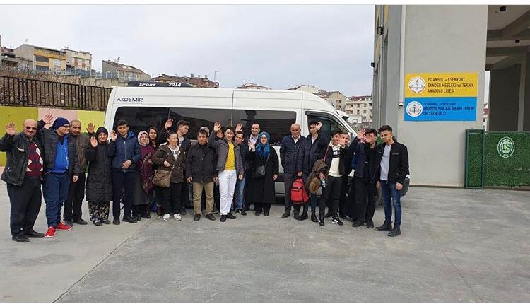
Erasmus 2.Hareketlilik Almanya

Faaliyet no: 2
Faaliyetin Adı: Mesleki Eğitim İşbirliği Protokolü
Kapsamı: Milli eğitim Bakanlığı ile Sanayii ve Teknoloji Bakanlığı, İstanbul Ticaret Odası ve İstanbul Teknik Üniversitesi iş birliğine mesleki ve teknik okullarda eğitimi verilen meslek alanlarını sektörle birlikte tasarımlamak ve mezunlarının niteliğini artırarak iş hayatına hazırlamayı sağlamak amacıyla Mesleki İş birliği Protokolü.
Faaliyet kapsamında yapılan çalışmalar:
1: Bu protokol kapsamında işyerlerinde 12. Sınıf öğrencilerimizin iş yeri meslek eğitimi yapmak üzere protokol yapılan işyerlerine öğrenciler yerleştirilmiştir.
2. Bu işyerlerine yerleştirilen her öğrenci iş yeri meslek eğitimi görmesi yanında 3308 sayılı çıraklık ve mesleki eğitim kanununa istinaden asgari ücretin yaklaşık üçte birini alarak mesleğini öğrenme anlamında teşvik edici olmuştur.
3. Her öğrenci mezun olduğunda güncel iş ortamında bulunduklarından iş bulma noktasında ya hiç ya da en az sıkıntı yaşamışlardır.
İçeriği: Meslek liseleri ile Sanayii buluşması.
Amacı: Ülkemizde mesleki eğitimin daha güncel bilgi ve uygulama alanlarına ulaşarak öğrencilerin mesleki yeterliliklerini arttırmak.
Hedef kitlesi: Kısa vade de 12 sınıf öğrenciler uzun vade de okulumuzda eğitim göre her bir öğrencimiz.
Katılımcı sayısı: 2019/2020 eğitim öğretim yılında toplamda 115 öğrencimiz katılmıştır.
Faaliyetin ilişkili olduğu Stratejik Plan hedefi: Mesleki eğitimin gelişimini sağlamak.
Örneğin:
Faaliyet: Okul çevresi bölgesindeki işyerleri ile okul ilişkilerinin artırılması
Tema 1: Eğitim ve Öğretime Erişim
Stratejik Amaç 1.: Halihazırdaki 12 sınıf öğrencilerimizi mesleki anlamda yeterliliklerini sağlamanın yanında iş hayatına hazırlamada iş yerleri ile çalışma yapılacaktır.
Stratejik Hedef 1.1.: 12. Sınıf öğrencilerimizin mezuniyetinden sonra arkada gelecek öğrencilere mesleki staj anlamında hazır bir yol çizilmiş olacaktır.
Eylem İfadesi 1.1.1.: Okullardaki atölyelerimizde olmayan ancak güncel olan mesleki takım , alet ve cihazları tanıma fırsatı yakalayacaktır.

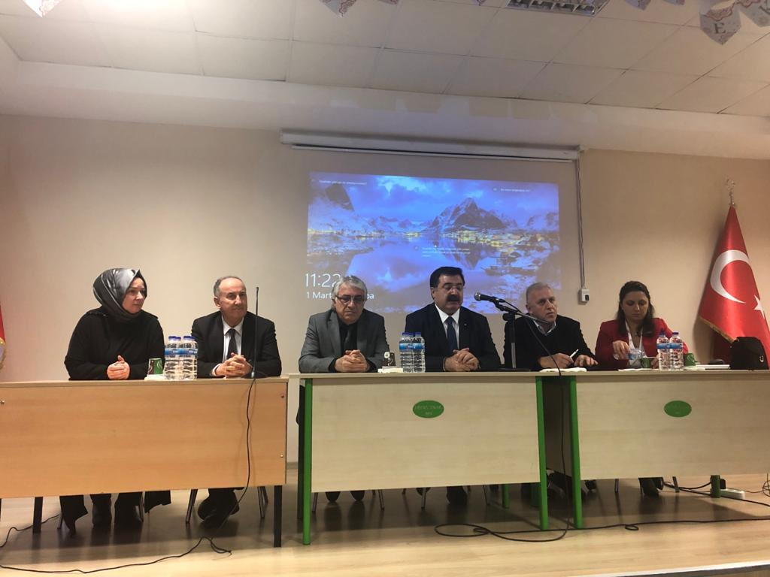

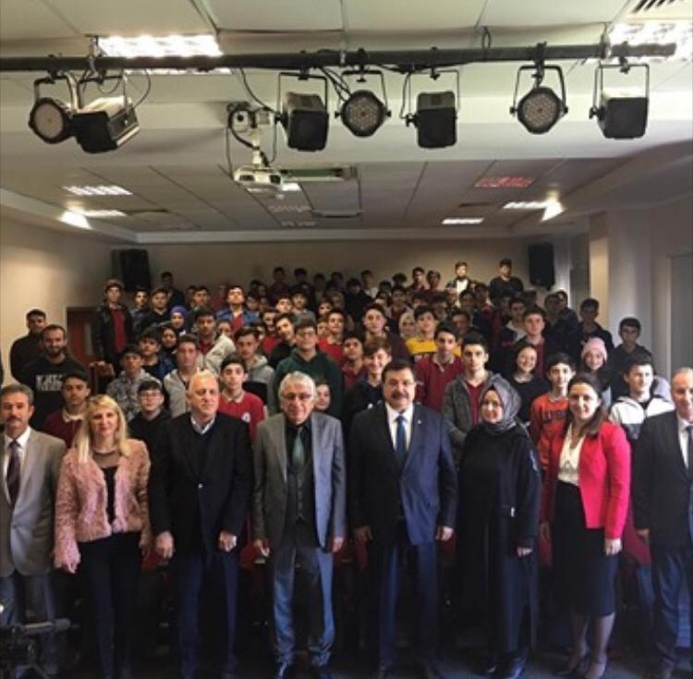

Faaliyet no: 3
Faaliyetin Adı: Öğrenci ve Veli Kitap Okuma Etkinliği
Kapsamı: Umudum Öğretmenim projesi kapsamında gerçekleştirilen bu etkinlik kapsamında öğrencilerimize ve velilere okuma alışkanlığı kazandırmak ve bunun sürekliliğini sağlamak.
Faaliyet kapsamında yapılan çalışmalar:
1: Okul kütüphanesindeki kitaplarımız öncelikle istekli olanlardan başlamak üzere kitaplarımız okumaları adına veli ve öğrencilerimize dağıtılmıştır.
2: Özellikle öğrencilerimizin okuduklarını anlamları ve ne kadar anladıkları adına öğretmelerimiz gerekli takibi yapmışlardır.
3: Aynı zamanda veli öğrencilere örnek teşkil etmesi anlamında istekli öğretmenlerimizde kitap okuma etkinliğine katılmış ve okudukları kitapları daha sonra ortak toplantıda kitap ve içeriğini konuşmuşlardır.
İçeriği: (Faaliyetin kısa ve öz biçimde tanıtımı yapılmalıdır.)
Amacı: (Faaliyetin hangi amaçla ve neyi hedefleyerek yapıldığı yazılmalıdır.)
Hedef kitlesi: (Faaliyetin kimleri kapsadığı yazılmalıdır. Öğrenci, öğretmen, idareci, veli gibi.)
Katılımcı sayısı: (Hedef kitle içinde faaliyete kaç kişinin katıldığı belirtilmelidir. Ayrıca bir faaliyet aynı hedef kitle için farklı zamanlarda ve mekânlarda yapılmışsa faaliyet sayısı da yazılmalıdır.)
Faaliyetin ilişkili olduğu Stratejik Plan hedefi: (Bu alana faaliyetin Okul/Kurum Stratejik Planında ilişkili olduğu Tema, Stratejik Amaç, Stratejik Hedef ve Eylem İfadesi yazılmalıdır.
Örneğin:
Faaliyet: Kayıt bölgesindeki okullaşma oranının artırılması
Tema 1: Eğitim ve Öğretime Erişim
Stratejik Amaç 1.: Kayıt bölgemizde yer alan tüm lise kademesindeki öğrencilerin okullaşma oranlarını artıran, uyum ve devamsızlık sorunlarını gideren, onlara katılım ve tamamlama imkânı sunan etkin bir eğitim öğretime erişim süreci hakim kılınacaktır.
Stratejik Hedef 1.1.: Kayıt bölgemizde yer alan lise kademesindeki öğrencilerin okullaşma oranları artırılacak, uyum, devamsızlık, katılım ve tamamlama sorunları giderilecektir.
Eylem İfadesi 1.1.1.: Kayıt bölgesinde yer alan öğrencilerin tespiti için çalışmalar yapılacaktır.
Bir Stratejik Amaç ve Stratejik Hedefle ilişkili birden fazla faaliyet yapılmış olabilir. Örneğin, öğrenci devamsızlığını önlemeye yönelik faaliyetler de bu Stratejik Amaç 1. ve Stratejik Hedef 1.1. ile ilişkilendirilebilir.

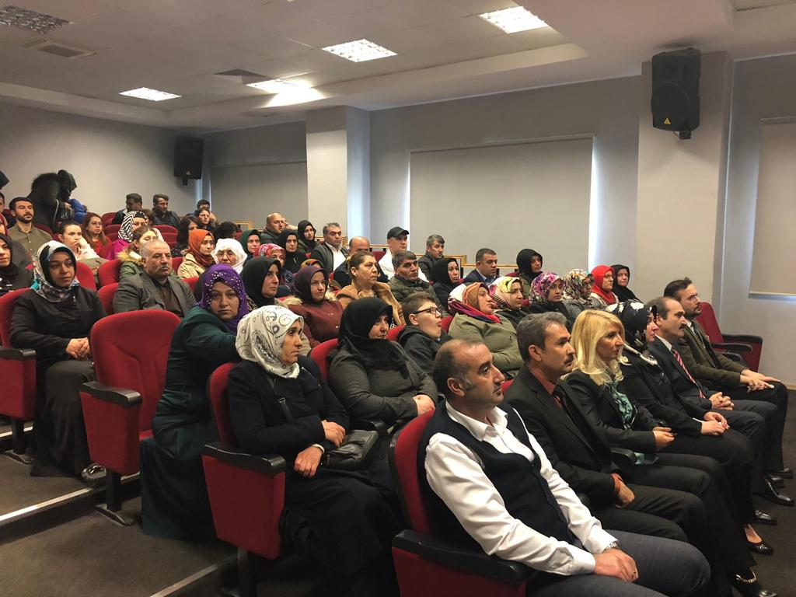

Faaliyet no: 4
Faaliyetin Adı: 12. Sınıf öğrencilerin Üniversiteye Teşvik edilmesi
Kapsamı: Kariyer günleri doğrultusunda okulumuzda mezun komunda bulunan 115 son sınıf öğrencilerinin üniversiteye hazırlama ve teşvik etme doğrultusunda Nişan Taşı Üniversitesi ile işbirliği yapılarak üniversite rehberlik servisi öğrencilere seminer verilmesi.
Faaliyet kapsamında yapılan çalışmalar:
1: Öğrencilerin üniversite ve üniversitenin hayatımızdaki önem ve anlamı hakkında son sınıflarda seminer öncesi konuşmalar yapıldı.
2: Son sınıf öğrencilerinin hangi üniversite ve hangi bölümlerini niçin seçecekleri yönünde araştırma yapmaya teşvik ederek üniversite hakkında bilinçlendirilmeleri sağlandı.
3: Konu ile ilgili olarak özellikle okulumuz rehber öğretmeni başta olmak üzere sınıf rehber öğretmenlerininde öğrencilere motivasyon anlamında çalışma yapması sağlandı.
İçeriği: Bu çalışmada okulumuz 12. Sınıf öğrencileri üniversiteye teşvik edilmesi sağlanacaktır.
Amacı: Öğrencilerin üniversite okumalarını sağlamak.
Hedef kitlesi: Çalışmanın ana hedefi okulumuz 12. Sınıf öğrencileri olmakla beraber bu doğrultuda okulumuz rehber öğretmeni ve son sınıfların sınıf rehber öğretmenleridir.
Katılımcı sayısı: Okulumuz son sınıfında bulunan 115 öğrenci ve 5 rehber öğretmendir.
Faaliyetin ilişkili olduğu Stratejik Plan hedefi: Öğrencilerde eğitimin sürdürülebilirliğini sağlamak bunun neticesinde iyi bir eğitim ve aydınlık bir geleceği olan gençlik yetiştirmek.
Faaliyet: Kayıt bölgesindeki üniversite okuma oranının artırılması
Tema 1: Eğitim ve Öğretime Erişim
Stratejik Amaç 1.: Son sınıf kademesindeki öğrencilerimizin üniversite anlamında okullaşma oranlarını artıran, uyum ve devamsızlık sorunlarını gideren, onlara katılım ve tamamlama imkânı sunan etkin bir eğitim öğretime erişim süreci hakim kılınacaktır.
Stratejik Hedef 1.1.: 2019/2020 eğitim öğretim yılı özelinde gelecek öğretim yıllarında da tüm son sınıftaki öğrencilerin üniversiteye teşvik edilmesini sağlamak.
Eylem İfadesi 1.1.1.: Bu çalışmanın her yıl ve sürekliliğini sağlamak için sistem oturtulmasını sağlamak.

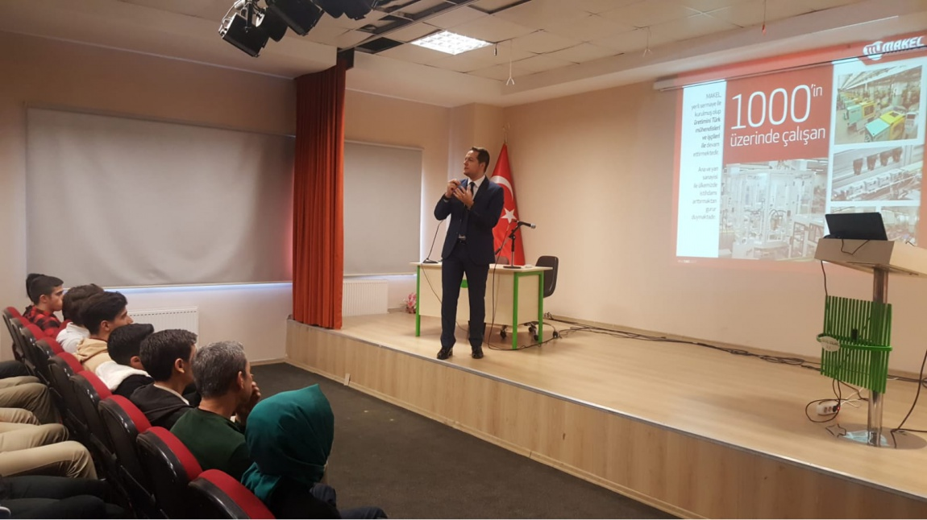

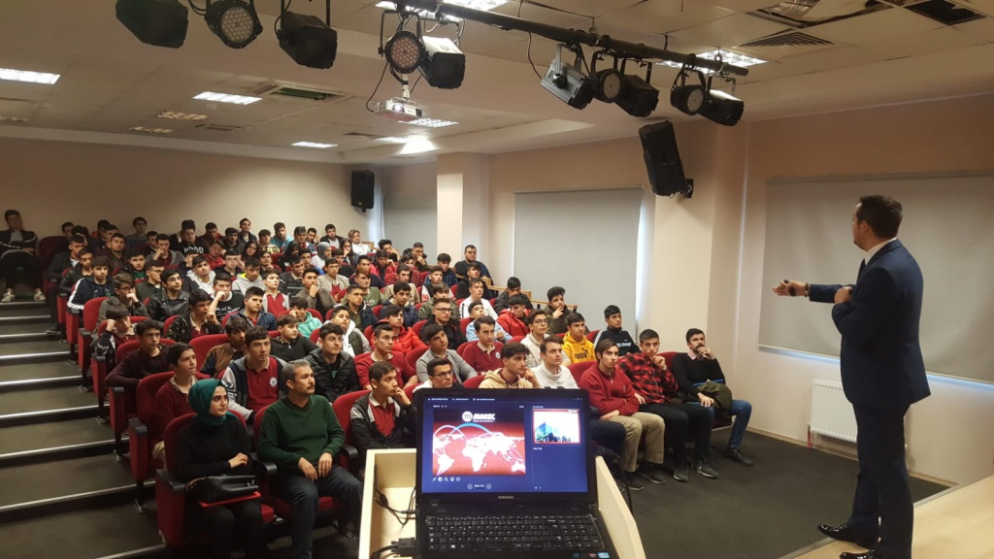

Faaliyet no: 5
Faaliyetin Adı: Umudum öğretmenim Projesi
Kapsamı: Umudum öğretmenim projesi ulusal bazda tüm okullarda yürütülen ve okul özelinde devlet ile aile özelinde millet kaynaşması ve dayanışmasını sağlamak, ailenin eğitimin ve okulun önemini anlamasını sağlamak ve çocuğu üzerinde eğitimi sahiplenmesini sağlamak projenin hedefleri olmuştur.
Faaliyet kapsamında yapılan çalışmalar:
1: Bu proje kapsamında ev ziyareti yapılacak olan ve sayıları 9 olarak belirlenen öğrenciler tespit edildi, öğrencilere projenin içeriği ve önemi noktasında bilgi aktarımı yapıldı. Öğrencilerden ailelerine proje ile ilgili ve ev ziyareti ile ilgili bilgi aktarması sağlandı.
2: Seçilmiş olan 9 kişilik bu öğrenci grubuna koçluk ve rehberlik etmesi adına okulumuz kadrolu öğretmenlerinden de 9 öğretmen seçilerek öğretmenlerimize de projenin amacı , hedefi ve önemi anlatılarak yapılacak çalışmalar hakkında bilgi aktarımı sağlanmıştır.
3: Öğretmen ve öğrenciler ile toplantı yapılarak daha önceden ailelerine öğrenciler aracılığı ile bilgi verilen ev ziyaretlerinin sırası ve tarihi karar altına alınmıştır.
4. Ev ziyareti esnasında ailelere projenin öneminin ve amacının doğru ve en güzel şekilde aktarımı için yapılması gerekenler kararlaştırıldı.
İçeriği: Veli ziyareti
Amacı: aile özelinde millet kaynaşması ve dayanışmasını sağlamak, ailenin eğitimin ve okulun önemini anlamasını sağlamak ve çocuğu üzerinde eğitimi sahiplenmesini sağlamak projenin amacı olmuştur.
Hedef kitlesi: Okulumuz öğrencilerinden seçilenler.
Katılımcı sayısı: Umudum öğretmenim projesine seçilerek tespit edilmiş olan 9 öğrenci, aileleri ve 9 öğretmen ile okulumuz katılmıştır.
Faaliyetin ilişkili olduğu Stratejik Plan hedefi: Okul - aile kaynaşmasını sağlamak
Örneğin:
Faaliyet: Öğrencide eğitimin önemini anlamasını sağlamak ve içselleştirmek.
Tema 1: Eğitim ve Öğretime Erişim
Stratejik Amaç 1.: Okulumuzda seçilen öğrencilerin uyum ve devamsızlık sorunlarını gideren, onlara katılım ve tamamlama imkânı sunan etkin bir eğitim öğretime erişim süreci hakim kılınacaktır.
Stratejik Hedef 1.1.: Velilerin eğitimin önemini ve anlamasını sağlamak buna bağlı olarak çocuğunu bu konu teşvik edip eğitimi sahiplenmesini sağlamak. Buna bağlı olarak yine
uyum, devamsızlık, katılım ve tamamlama sorunları giderilecektir.
Eylem İfadesi 1.1.1.: Bu proje ile millet ve devlet kaynaşması yanında öğrencilerin daha güzel ve veli tarafından sahiplenilmiş bir eğitim süreci sağlanacaktır. Öğrencinin daha içselleştirilmiş bir eğitim alması sağlanacaktır.

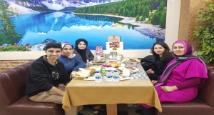

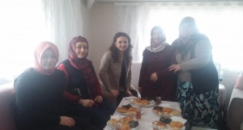

Nihal AYYILDIZ GÜNEŞ
Okul Müdürü

